华信金泰检验认证有限公司 HXJT-GL-01（V2.2)

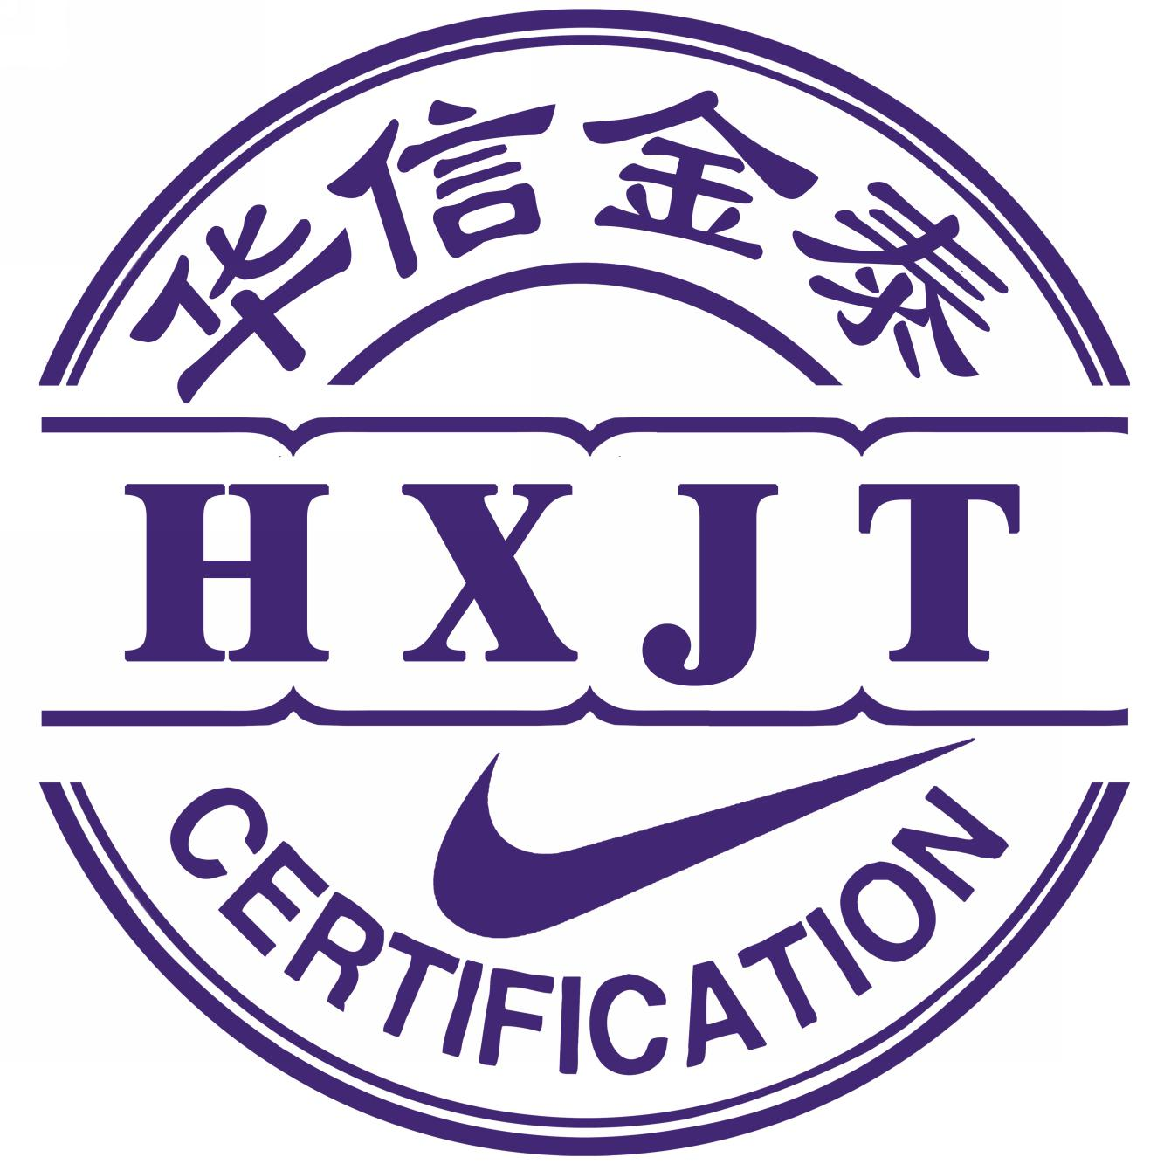

项目编号： .

管理体系认证合同

# Contract for Management System Certification

甲方： .

乙方： 华信金泰检验认证有限公司

合 同 条 款

第一条 根据甲方提出的申请，委托乙方对其建立的（打“√”表示适用，打“×”表示不适用）：

□ 质量管理体系 ISO9001:2015/GB/T19001-2016

□ 环境管理体系 ISO14001:2015/GB/T24001-2016

□ 职业健康安全管理体系 GB/T 45001-2020/ISO 45001:2018

□ 建筑施工企业质量管理体系 GB/T50430-2017

□ ISO 45001：2018

□ 其他 管理体系，进行符合性和有效性审核的申请。

依据《中华人民共和国合同法》的有关规定，经双方平等协商，就认证审核达成一致意见，签订本合同，并承诺共同遵守。

第二条：拟申请的审核范围（包括产品、过程、服务及区域）： .

.

申请质量管理体系认证请注明删减(不适用)条款： .

（以上范围尚需经现场审核进一步确认，最终以乙方认证评定的决定为准）。

第三条 认证周期

每三年为一个认证周期，即：每隔三年实施的审核为再认证审核。获证后每十二个月内须进行一次年度监督审核，两次年度监督审核时间间隔不超过十二个月。

为确保再认证换证时认证证书的延续性，第一次年度监督审核应在第二阶段审核结束之日起十二个月内进行，通常在初次（再认证）审核后的第十一个月进行。

第四条 证书使用

证书有效期为三年。甲方通过乙方每年实施的监督审核并按合同规定履行相关责任后，乙方将向甲方提供《认证决定报告》。《管理体系认证证书》与《认证决定报告》同时使用方可生效。

第五条 合同有效期

依据第四条所示，甲、乙双方自签订管理体系认证合同后，若对合同各项条款无任何异议，并能按合同条款履行责任、义务，此合同长期有效。

第六条 甲方的责任、权利和义务

1. 始终遵守认证认可相关法律法规和乙方有关认证的各项规定。

2. 建立并持续有效运行相应的管理体系。在证书有效期内，接受并配合乙方实施监督审核。

3. 对乙方实施的认证审核、监督审核、再认证审核提供必要的支持，包括审查文件、确定进入的审核区域、调阅相关记录和访问人员等。

4. 获得认证资格后，仅就获准认证的范围做出声明。按规定使用获准的认证证书、认证标志和有关信息，确保不采取误导的方式使用认证证书、认证标志、审核报告或审核报告的一部分。只能用认证来证明组织的管理体系符合了特定的标准或其他引用文件，利用质量管理体系认证证书和相关文字、符号误导公众认为其产品或服务通过认证。

5. 当认证被暂停、缩小或撤销时，立即停止涉及相应认证内容的各种广告宣传和获得管理体系认证的声明。当认证证书被撤销时，应按要求将认证证书交回乙方。

6.在各种媒体中（如：文件、宣传册、广告）对认证的宣传符合乙方的要求。

7.按认证合同的约定按时交纳各种认证的费用。

8.遵守认证认可相关法律法规，协助认证监督管理部门监督检查，对有关事项的询问和调查如实提供相关材料和信息。

9. 支付乙方审核组成员审核的差旅、食宿费用。

第七条 乙方的责任、权利和义务

1. 按照国家相关法律法规、国家认证认可监督管理部门的规定规则和国家认可机构的认

可规范文件的要求，制定乙方的认证审核工作程序和管理规定。

2. 要求甲方提供有关认证审核、监督审核、再认证审核或解决投诉所必需的文件资料，并对进入相关审核区域、调阅记录和访问人员提供方便。

3. 在拟认证的范围内按相关程序和管理规定实施审核并做出认证决定。

4. 要求甲方按认证合同的约定支付认证费用。

5. 对获证组织进行监督审核和再认证审核。

6. 处理来自甲方有关认证的申诉、投诉和争议。

7. 制定认证证书、认证标志的使用规定。

8. 对认证的批准、保持、变更、暂停和撤销负责。

9. 不进行任何有关管理体系建立和保持的咨询。

10.保证乙方所参与认证工作的人员对在认证过程中所涉及到的甲方的信息保守秘密。

如需将信息提供给第三方时，乙方应通知受审核方所要提供的信息。当法律要求需要将信息提供给第三方时，应事先以书面形式通知甲方。

11.回答和解释甲方所提出的质疑，并提供相关信息。

12.在乙方网站上公布获证组织的信息，并按要求上报国家认监委。

第八条 如在审核进程中发现足以导致不推荐注册的严重不符合时，乙方应向甲方通报理由,由双方协商确定后续的处理措施（如重新修改审核计划，改变审核目的、审核范围或终止审核等），相关费用由甲方承担。如甲方中途提出终止审核，若非乙方的责任，甲方仍应支付已发生的相关费用。

第九条 甲方不符合项整改材料交乙方审核组长，乙方审核组长在一周内向乙方推荐认证注册，经乙方审议组审议通过后向甲方颁发管理体系认证证书。

第十条 甲方如对审核过程、审核组成员行为、审核结论持有异议，可与审核组长协商解决。如不能达成一致意见，甲方可于审核结束后三十天内向乙方提出书面申诉或投诉。若认为乙方未遵守认证相关法律法规或本规则并导致自身合法权益受到严重侵害的，可以直接向所在地认证监管部门或国家认监委投诉，也可以向国家认可机构投诉。

第十一条 获得认证后发生以下情况时，甲方应于情况发生后的五个工作日内通报乙方，乙方视情况采取相应的措施 (包括调整对甲方认证监督周期、方式及有关内容、暂停或撤销认

证证书等)。若甲方未在规定时限内通报乙方，则乙方有权先行暂停认证证书，并将保留追究

相关法律责任的权利或者其他措施：

1、客户及相关方有重大投诉；

2、生产、销售的产品或提供的服务被执法（如质量和市场）监管部门认定不符合法定要求；

3、发生产品或服务的质量/环境/安全事故；

4、相关情况发生变更，包括：法律地位、生产经营状况、组织状态或所有权变更；取得的行政许可资格、强制性认证或其他资质证书变更；法定代表人、最高管理者变更；生产经营或服务的工作场所变更；管理体系覆盖的活动范围变更；管理体系和重要过程的重大变更等；

5、出现影响管理体系运行的其他重要情况。

第十二条 如果甲方在认证有效期内发生下列情况之一时，应在十个工作日内向乙方申请办理合同变更手续：

1. 认证范围变更（扩大或缩小），必要时进行补充审核并加收相应的审核费用；

2. 组织名称、法律地位、经营状况、组织状态或所有权、审核地点和联系地址的变更（请附上新营业执照复印件壹份）；

3. 其他可能涉及合同变更的情况（如组织机构和管理层的重大变更、管理体系和过程的重大变更等）。

第十三条 如果甲方在认证有效期内发生下列情况之一时，乙方在调查核实后的5个工作日内将暂停甲方认证证书的使用，在乙方网站（http://hxjttc.com）及相关媒体上公布供相关方查询，同时按要求上报国家认监委，并要求甲方限期整改，经乙方验证整改合格后通知甲方继续使用认证证书：

1. 现场审核中发现的不符合项未能在商定期限内予以纠正的；

2. 出现投诉和事故，但未造成严重后果的（如产品质量、环境影响、安全事故、重大顾客投诉等）；

3. 未按合同约定支付认证费用的；

4. 因甲方原因未能按期进行年度监督审核的；

5.当发现获证方管理体系持续地或严重地不满足认证要求（包括对管理体系有效性的要求）的；

6.获证方违反认证证书及标志的使用规定的；

7.被有关执法监管部门责令停业整顿的；

8.被地方认证监管部门发现体系运行存在问题的，需要暂停证书的；

9.管理体系发生重大变更已不满足原认证覆盖范围要求，未及时通知HXJT得到妥善处

理的；

10.对其投诉或任何其它信息表明获证组织不再符合HXJT的相关规定要求的；

11.当获证方持有管理体系认证范围内的行政许可证明、资质证书、强制性认证证书等过期失效，重新提交申请已被受理但尚未换证的；

12.违反与HXJT签订的合同及其协议的规定的；

13.当获证方主动请求暂停的；

14.其他应当暂停认证证书的情况。

甲方在其认证被暂停期间，应按照乙方的要求立即停止使用所有引用认证资格的广告材料，不得以任何方式使用认证证书、认证标识和引用认证信息。甲方认证范围被缩小时，应修改所有的广告资料和相关信息。

第十四条 如果甲方在认证有效期内发生下列情况之一时，乙方将撤销甲方的认证资格，收回认证证书，并在乙方网站（http://hxjttc.com）及相关媒体上公布供相关方查询，同时按要求上报国家认监委：

1.获证方被注销或撤销法律地位证明文件的，破产、严重违反国家法规或HXJT有关规定的；

2.获证组织在暂停资格的限期内未能有效地对问题实施纠正的；

3.因不能按时接受监督审核被暂停的情况，认证证书暂停使用的期限超过《暂停认证证书通知书》中规定的暂停期限，包括持有的行政许可证明、资质证书、强制性认证证书等已经过期失效但申请未获得批准的；

4.发生影响质量、环境、职业安全的重大事故，造成严重不良社会影响的，经调查（审核）造成事故的原因是因为体系存在严重缺陷或组织未能在暂停期内就重大事故的原因进行调查并采取有效的纠正措施或经执法监管部门确认是获证组织违规造成的；

5.故意停运污染治理设施、长期超标排放，造成恶劣影响的；

6.获证方拒绝配合认证监管部门实施的监督检查，或者对有关事项的询问和调查提供了虚假材料或信息的；

7.获证客户主动要求撤销证书的；

8.发生其他重大影响管理体系有效性的情况的；

9.有其他严重违反法律法规行为的；

10.没有运行管理体系或者已不具备运行条件的；

11.不按相关规定正确引用和宣传获得的认证信息，造成严重影响或后果，或者HXJT已要求其纠正但超过2个月未纠正的；

12.其他应当撤销认证证书的。

甲方在接到乙方的撤销认证的通知后，应立即停止使用所有任何引用认证资格的广告材料，交回认证证书。

第十五条 在合同有效期内，由于一方责任使另一方利益受损时，责任方应承担赔偿，责任赔偿的具体事宜由双方协商解决。

第十六条 在本合同实施过程中发生的争议，通过协商解决。若协商不成，可提交合同仲裁机构解决，如仍不能解决的，可向人民法院提出诉讼。

第十七条 认证费用

一、初次/再认证审核费（打“√”表示适用，打“×”表示不适用）：

□质量管理体系 元 + 管理年金2000元 = 元

□ 环境管理体系 元 + 管理年金2000元 = 元

□ 职业健康安全管理体系 元 + 管理年金2000元 = 元

□ 建筑施工企业质量管理体系 元 + 管理年金2000元 = 元

初次/再认证审核合计费用 元（小写人民币）

即 元（大写人民币）

二、每次监督审核费（打“√”表示适用，打“×”表示不适用）：

□ 质量管理体系 元 + 管理年金2000元 = 元

□ 环境管理体系 元 + 管理年金2000元 = 元

□ 职业健康安全管理体系 元 + 管理年金2000元 = 元

□ 建筑施工企业质量管理体系 元 + 管理年金2000元 = 元 每次监督审核合计费用 元（小写人民币）/次

即 元（大写人民币）/次

三、证书费用

1、初次认证、再认证费用包含证书费用，如果证书有效期内需要进行证书的更换，需另缴纳证书费用，每体系每套200元。

2、子证书每体系每套3000元，副本每体系每套200元，甲方可按需要提出申请，并按此缴纳相应费用。

第十八条 认证费用支付方式：

1. 初次/再认证审核费：合同签订后五日内支付总费用的50%；颁发认证证书前支付总费用的50%。

2. 每次监督审核费：现场监督审核前支付。

第十九条 其他需约定事项：

1.如果确认由于甲方原因影响审核有效性，导致乙方审核认证和/或监督审核的工作量增加时，甲方应当就此另行向乙方支付相应审核费用。如：现场审核时，发现甲方实际员工人数、多场所数量与申请书填报的不一致，需要增加审核工作量时；获证后，甲方管理体系发生重大变更或其他更改，需要增加审核工作量时。

2.甲方发生重大投诉与重大质量/环境/职业健康安全等事故，可能影响到甲方管理体系持续符合认证标准时，乙方将增加监督审核次数，并根据增加的审核工作量收取审核费用。

3.当认证相关的国家法律法规及其他要求发生变化，导致额外增加审核工作量时，乙方将适当收取相应审核费用。

第二十条 本合同未尽事宜，经双方协商后可签订补充条款，补充条款与本合同同时具有法律效力。

第二十一条 本合同自双方签字盖章之日起生效。本合同一式贰份，甲方壹份、乙方壹份。

注：请甲方如实提供相关信息并填写《管理体系认证申请书》，本合同依据甲方的《管理体系认证申请书》所陈述的信息作出，若因甲方提供信息不准确而给审核造成的负面影响，其后果由甲方承担。

甲方 Party A

地址 Address

邮政编码 Post code

电子邮箱 E-mail

联系电话 Telephone

联系人：

办公电话：

手机：

传真 Fax

网站 Web Site

甲方代表签字

Representative’s Signature

甲方单位公章

Corporate Seal

年 月 日

乙方 Party B

华信金泰检验认证有限公司

地址 Address

河北省石家庄市长安区广安街91号世纪方舟B-26-2203,2206

邮政编码 Post code

050000

电子邮箱 E-mail

[395715125@qq.com](mailto:hbac@sohu.com)

联系电话 Telephone

公司总机 0311-68008520

传真 Fax

0311-68008520

开户银行 Bank

中国建设银行股份有限公司石家庄建华南大街支行

帐号 Account No.

13050161580100001160

户名 Account name

华信金泰检验认证有限公司

乙方代表签字

Representative’s Signature

乙方单位公章

Corporate Seal

年 月 日

**管理体系认证审核合同变更评审表**

申请组织名称：

|  |
| --- |
| 简述变更内容（请参照合同中规定。如果企业名称、地址、认证范围变更，请附上英文）：  原内容：  变更为：  甲方代表签字：  （此栏不够可加附页） 甲方单位盖章： 年 月 日 |
| （以下由认证机构填写） |
| 变更性质： □认证范围 □审核依据 □组织名称 □注册地址  □经营地址 □管理体系人数 □其他：  变更后是否在国家认可的业务范围内：□是 □否  认证范围变更后是否具有资质要求：□否 □是，是否满足资质要求： □是 □否  甲方管理体系手册是否要修订：□是 □否  是否需要调整专业代码：□否 □是：  是否需调整认证费用：□否 □是：  是否需要安排补充/扩项审核：□否 □是  评审结论：□同意变更 □不同意变更，原因：  变更引发后续措施： □更换证书 □安排文件评审 □调整后续审核方案  评审人： 日期： |
| 乙方意见：  乙方代表签字：  乙方单位盖章： 年 月 日 |

注：1. 此表一式贰份，甲方壹份， 乙方壹份，与管理体系认证合同同具法律效力。

2．此表填好后，请寄至华信金泰检验认证有限公司。

3．办理企业名称变更，请附上新营业执照复印件壹份。

4．每个管理体系合同变更手续费贰佰元（含中英文证书正本壹套，范围扩大费用另议），副本每套贰佰元。费用汇至华信金泰检验认证有限公司账号